TECNOLOGÍA · IPHONE · TIPS
¿Te quedaste sin batería? Así podés cargar un iPhone con otro
Una función que muchos usuarios desconocen permite compartir energía entre celulares de Apple mediante un cable USB-C. Qué modelos son compatibles y cómo funciona.
Por Spam Update | Tecnología
Quedarse sin batería en el medio del día es uno de los problemas más comunes para quienes usan el celular constantemente. Sin embargo, existe una alternativa que puede salvar a más de un usuario: utilizar un iPhone para cargar otro, sin necesidad de tener un enchufe o un cargador conectado a la corriente.
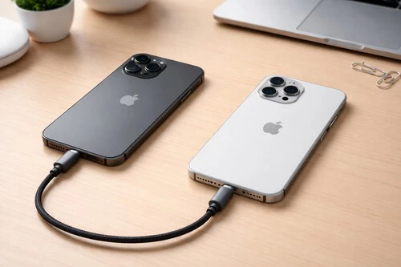
La función es posible gracias al puerto USB-C que incorporan los modelos más recientes de Apple. Cuando se conectan dos iPhone compatibles mediante un cable USB-C a USB-C, uno puede transferir energía al otro de manera automática. En general, el dispositivo que tiene más batería es el que suministra energía al que tiene menos.
¿Cómo pasar batería de un iPhone a otro?
El procedimiento es sencillo: alcanza con conectar ambos celulares mediante un cable USB-C a USB-C compatible. No es necesario activar una opción específica en la configuración ni instalar una aplicación adicional. Una vez conectados, los dispositivos gestionan la transferencia de energía automáticamente.
No obstante, hay una diferencia importante: no todos los iPhone pueden compartir batería de la misma manera. Esta posibilidad depende del modelo y del tipo de conexión. Los iPhone con puerto Lightning no ofrecen la misma función de transferencia directa mediante USB-C que los modelos más nuevos.
¿Se puede hacer sin cables?
Aunque muchos usuarios buscan una opción para compartir batería acercando un iPhone a otro, Apple no ofrece una función de carga inalámbrica inversa entre dos iPhone. Es decir, no alcanza con apoyar los celulares espalda contra espalda para transferir energía.
La alternativa inalámbrica tampoco debe confundirse con MagSafe, que permite cargar un iPhone mediante accesorios compatibles, pero no convierte al teléfono en una batería inalámbrica para otro iPhone.
Una solución práctica, pero con límites
Compartir batería puede resultar útil en una emergencia, especialmente cuando uno de los celulares está por apagarse y no hay un enchufe cerca. Sin embargo, la transferencia consume energía del dispositivo que carga y no reemplaza a un cargador convencional.
La clave es conocer las posibilidades del propio equipo y tener a mano un cable compatible. Una función sencilla que puede marcar la diferencia cuando el porcentaje de batería llega al mínimo.

Spam Update · Tecnología que te sirve

